專題2.1
內地出口市場的多元發展
儘管在過去十年環球貿易摩擦升溫，以及地緣政治格局轉變，內地的商品出口繼續展現出強勁韌性。在二零一四至二零二四年期間，內地商品出口總值由 2.3 萬億美元增至約 3.6 萬億美元，年均增長 4.3%，明顯高於全球平均2.5%的增長；其佔全球商品出口的份額亦因而由二零一四年的 12.3%升至二零二四年的 14.6%，高於其他主要經濟體，繼續是全球最大的商品出口國(圖 1)。這正面的趨勢主要是由市場結構的轉變所驅動，反映內地出口商將其國際業務多元化，並擴展至不同的海外市場。
圖1：內地與其他主要經濟體佔全球商品出口份額的趨勢變化
(二零一四至二零二四年)
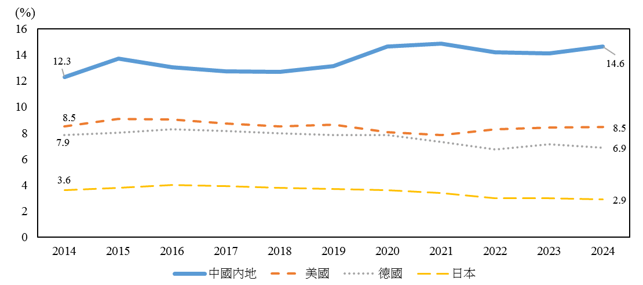
資料來源：世界貿易組織

出口市場結構的轉變
內地商品出口的市場結構在過去十年出現了很大變化並愈趨多元化。一個明顯的趨勢是減少對傳統市場的依賴。舉例來說，雖然內地輸往美國的出口由二零一四年起平均每年增長2.9%，至二零二四年達 5,250 億美元，但其佔內地出口的份額在期內由16.9%明顯下跌至14.7%。隨着美國關稅政策的不確定性持續，該份額在二零二五年上半年進一步下跌至不足12%，反映自二零一八年以來環球貿易摩擦加劇，內地出口商致力在其他市場尋找機遇。同樣地，內地對其他一些主要傳統市場如日本、荷蘭及英國的出口，在二零一四至二零二四年期間分別以平均每年0.2%、3.5%及3.3%的速度增長，但這些巿場佔內地出口的比重亦分別由二零一四年的6.4%、2.8%及2.4%，下降至二零二五年上半年的4.3%、2.5%及2.2%。

專題2.1 (續)
反觀新興市場和發展中經濟體佔內地出口的份額卻有所增加。作為拉動內地出口增長的主要動力，內地輸往東盟和拉丁美洲經濟體的出口佔比分別由二零一四年的11.6%和5.8%快速上升至二零二四年的16.4%和7.7%，並在二零二五年上半年進一步增至17.8%和7.8%。當中，輸往越南和馬來西亞的出口增長強勁，在二零一四至二零二四年期間平均每年分別上升9.8%和8.1%。與此同時，輸往墨西哥和巴西的出口亦顯著增長，同期平均每年分別躍升10.8%和7.5%。內地輸往非洲和中東的出口亦有所擴張，儘管步伐相對溫和(表 1)。整體而言，「一帶一路」經濟體⁽¹⁾佔內地出口的份額已由二零一四年的不足四成增至二零二五年上半年的超過五成。
表1：按選定貿易伙伴劃分的內地商品出口
 | 佔整體出口的份額(%) |  |  | 年均增長率  (二零一四至  二零二四年)(%)
 | 二零一四年 | 二零二四年 | 二零二五年上半年
美國 | 16.9 | 14.7 | 11.9 | 2.9
東盟 | 11.6 | 16.4 | 17.8 | 8.0
拉丁美洲 | 5.8 | 7.7 | 7.8 | 7.4
非洲 | 4.5 | 5.0 | 5.7 | 5.4
中東⁽²⁾ | 4.8 | 4.9 | 5.2 | 4.6
資料來源：中華人民共和國海關總署

新興市場和發展中經濟體對內地出口的重要性不斷上升，主要是由於內地深化了與全球南方經濟體的聯繫，因而與非洲、拉丁美洲及其他地區的經濟體建立了新的貿易通道。「一帶一路」倡議透過不同管道(例如改善港口、鐵路和數字網絡等基建設施)，提升成員國之間的貿易聯繫。與此同時，雙邊及區域貿易協議(例如《區域全面經濟伙伴關係協定》(RCEP))及其他各項自由貿易協定，藉着降低關稅改善市場准入和實施更高效的清關程序，深化內地與亞太區及其他地區的聯繫。此外，隨着內地製造業對外直接投資增加，供應鏈多元發展增強了中國企業應對全球關稅壁壘的靈活性，更有效地回應不同地區的需求變化，而其他發展中亞洲經濟體在全球經濟中的重要性日益提升，亦加快對內地各種商品需求的增長。
專題2.1 (續)
內地出口市場的多元發展，亦體現於過去十年產品組合明顯轉向更精密的商品。根據經濟合作及發展組織的估算，紡織品、服裝、皮革及相關產品等傳統產品佔內地整體出口的份額，已由二零一四年的 16.3%下跌至二零二三年的11.4%。與此同時，有較高技術要求的產品類別佔內地整體出口的份額則顯著上升。例如，電力設備、電子零件及電路板和汽車及其他運輸設備佔內地整體出口的份額，分別由二零一四年的 14.0%和 5.1%上升至二零二三年的 17.9%和7.8%。該趨勢與內地產業升級的方向一致，即從勞動密集型製造業轉向科技和資本密集的行業。有較高技術要求的產品輸往東盟和一些拉丁美洲經濟體等新興市場的出口增長尤為顯著，反映這些地區對機械、電子產品和汽車的需求隨着基建發展和消費者購買力上升而擴大。
對香港的意義
內地出口在過去十年不僅展現出極大的韌性和適應力，更因持續朝向新興市場和發展中經濟體的多元發展而得到鞏固。適應這市場結構的演變以保持競爭優勢，對於作為「超級聯繫人」和「超級增值人」的香港至關重要。舉例而言，憑着與東盟日趨緊密的貿易關係，香港可成為領先的跨國供應鏈管理樞紐，在策略上配合內地對東盟出口(尤其是電子相關產品)的增長。此外，香港可為貿易企業(包括內地企業)提供完備的專業支援和金融服務，協助它們積極開拓「一帶一路」沿線市場。藉着支援內地企業創新升級以擴展新業務，香港既可為本地的專業服務業創造商機，也可為國家實現高質量發展的目標作出貢獻。這進一步鞏固香港作為國際金融、航運和貿易中心的地位，為經濟注入更多韌性和活力。

(1) 「一帶一路」倡議涵蓋全球多個新興市場和發展中經濟體，包括所有東盟成員國、拉丁美洲和非洲大部分國家，以及其他經濟體。目前已有逾 150 個國家參與「一帶一路」倡議。
(2) 在本專題中，「中東」指沙特阿拉伯、阿拉伯聯合酋長國、卡塔爾、伊朗、伊拉克、科威特、阿曼、巴林、約旦、黎巴嫩和以色列。

